常州市新北区薛家实验小学
2022~2023学年度第一学期
校本课程资料

课程名称： DIY手工

执教老师： 王翔

上课地点： 三20

目 录

- 课程纲要

- 点名表

- 课程讲义

- 考评方案及评价结果

5、反思总结

《DIY手工》课程纲要
【课程性质】
DIY创意手工是利用滴胶（树脂）、奶油胶、树叶、布、彩纸等物品通过裁剪、粘贴手工制成的一种手工品，树脂工艺制品晶莹剔透而美丽，手工工艺制品层出不穷，做法简单、有趣，作品美丽、趣味性强。手工材料和工具的多样性，活动形式的丰富性和趣味性，符合了低年级学生的年龄特点和心理发展规律，同时具有浓厚的创作气息，和学生的生活密切相关，充分利用多种资源进行教学活动，可以大大提高学生的学习兴趣，并对培养学生的思维能力、专注能力、动手能力、审美能力有很大的作用。

【课程目标】
1、了解DIY手工（树脂）的相关知识，搜集有关制作手工的图案与拼贴的方法、技巧，认识一定的创作语言和表现手法。
2、提高学生的动手操作能力和创新能力。指导学生能根据材料的特性、造型，拓宽思维，制作出富有创造力的作品。通过学习制作，训练学生利用多种材料和手段进行动脑、动手的能力。
3、提高学生的审美情趣，改进学习方式，培养学习兴趣，开阔视野，让学生受到美的熏陶和感染，提升审美、观察、动手等综合能力，锻炼学生的意志。
4、通过小组互动的集体制作，培养学生的团结协作精神，培养学生主动参与、大胆表现的意识。体验成功的快乐，享受愉快的童年生活，培养热爱生活的情感。

【课程内容】
本课程按16课时，四个单元展开，具体内容如下：
认识——亲近——创作——展示
课时1：《你好，DIY》。分享课程纲要，自我介绍，相互介绍。
单元一 认识
课时2-3：《不一样的手工品》。ppt介绍滴胶（树脂），奶油胶、树叶、布、彩纸等材料制作的手工品。认识制作材料与工具，了解制作方法和步骤，明确课程准备。
单元二 亲近
课时4：《我的想法》，学生自由分小组，也可单独。小组讨论明确创作主题，并介绍。引导大主题《我与自然》，学生自由发挥想象，并交流。
单元三 创作
课时5：《我的设计1》。学生设计画样。教师提醒学生设计时要有创新精神，设计的作品要有个性、有自己的想法。
课时6：《我的设计2》。动手制作手工。教师准备好滴胶（树脂）材料， 教师辅导学生，提醒学生制作时注意安全，带好口罩。
课时7：《我的设计3》展示学生手工成果，总结成功与失败经验，学生说感想。尝试制作第二次设计。
课时8期中作品展示。教师组织学生举行手工作品展览。教师可以组织全校师生进行参观。学生可以介绍创作理念。
课时9-10:《我的礼物1》利用奶油胶尝试制作一个手机壳，送给父母；制作一个发卡或者挂饰等。
课时11: 《我的礼物2》展示学生手工成果，总结成功与失败经验，学生说感想。尝试制作第二次设计。
课时12-13：《个人创作》，学生利用材料个性化创作，例如发卡，收纳盒，挂件等。
单元四 展示
课时14：展示作品，教师组织学生举行手工作品展览。教师可以组织全校师生进行参观。学生可以介绍创作理念。
课时15：总结与评价，梳理总结所学手工制作的知识 ，学生根据所学知识，结合自己创作的作品，自评、互评，评比出最优秀的作品。
课时16：课程回顾，回顾一学期的课程，学生总结本学期课程所学知识，谈谈学习手工制作的感想和收获。教师注意前段时间的课程活动的记录（照片、视频），准备好多媒体资料，与学生一起回顾整个学期的学习活动。
【课程实施】
教学对象：三年级学生
教学时间：周五第6节课
教学地点：三20班教室
课时安排：16课时
教学工具和手段：自编教材，多媒体课件，音像资料等。
实施安排：启发讲授，动手制作，实物展示，小组讨论等方式。

【课程评价】
1、对学生的评价分别从“课前准备、参与态度、知识掌握、技能应用、成果展示”四方面进行综合测评。考评分“课堂考核”和“期末考核”两步：课堂考核内容为出勤情况、提问检测、作业情况等；期末考核内容为个性化创作等。
2、考评按照自评、互评、指导教师评价相结合的原则进行，最后形成综合评定等级。其中，自评权重为20％，互评权重为30％，指导教师评价权重为50％。
3、学生评价等级分为优、良、合格与待合格四级。80分及以上为优秀，70分—80分为良好，60—70分为合格，60分以下为待合格。
详细见学生学业评价表。

【实施建议】
1、查阅相关书籍和上网搜集手工创作的相关资料，准备相关材料。
2、将活动队队员分成小组，选出组长，明确分工。
3、通过示范法、讲授法、欣赏法、讨论法、演示法、训练法、小组交流、班级展示等学习方式，学生进行学习。
3、教学的组织形式：面向全体教学，分组教学、个别指导。阶段性进行一些成果展示，促进学生动手能力的培养。
4、在教学过程中，教师的教学方法依学生的特点而确定，力争灵活多样，讲究趣味性，体现一个“动”字，本着“以学生为本”的原则，充分考虑学生需求，按编排，实践，调整，改进的步骤实施。
DIY手工 课程 点 名 表
姓  名 | 班级 | 1 | 2 | 3 | 4 | 5 | 6 | 7 | 8 | 9 | 10 | 11 | 12 | 13 | 14 | 15 | 16 | 17
温若惜 | 三1
孙欣妍 | 三1
屈宸志 | 三2
程依涵 | 三2
魏苗莹 | 三3
刘雨晨 | 三3
何永明 | 三4
陈诗涵 | 三13
张露兮 | 三5
熊辰欣 | 三5
霍学菁 | 三6
贾雨婷 | 三6
包语麟 | 三7
魏嘉滢 | 三7
周欣葆 | 三8
王博祎 | 三8
刘子悦 | 三9
欧小北 | 三9
刘蓓蓓 | 三10
刘可轩 | 三10
季卓茵 | 三11
杨姝宜 | 三11
丁一凡 | 三12
谢语妍 | 三12
王心蕾 | 三13
王可昕 | 三13
蒋欣童 | 三14
陈锌蕊 | 三14
范朵欣 | 三15
耿锦茜 | 三15
张琪琪 | 三16
龚嘉琪 | 三16
张若琳 | 三17
宋溥洋 | 三17
邱佳蕊 | 三18
潘思菱 | 三18
奚左依 | 三19
顾宗轩 | 三19
王希茹 | 三20
乔怡嘉 | 三20

校本课程讲义
内容 | 《你好，DIY》1课时
教学  目标 | 1.明确校本课程内容。  2.互相自我介绍，认识新朋友。
教  学  要  点 | 1.同学们，恭喜你们选择《DIY手工》。DIY创意手工是利用滴胶（树脂）、奶油胶、树叶、布、彩纸等物品通过裁剪、粘贴手工制成的一种手工品，树脂工艺制品晶莹剔透而美丽，手工工艺制品层出不穷，做法简单、有趣，作品美丽、趣味性强。  （分享课程计划）  2.你了解这些材料吗？你做过哪些DIY的手工品？  组织生交流。  3.到了新教室，学习这门有趣的课程，我们还有新朋友。接下来我们就来互相介绍，认识这些新朋友。  组织生轮流交流。  4.组织学生计划讨论分小组，并推选小组长。

校本课程讲义
内容 | 《不一样的手工品》2课时
教学  目标 | 1. ppt介绍滴胶（树脂），奶油胶、树叶、布、彩纸等材料制作的手工品。  2. 认识制作材料与工具，了解制作方法和步骤，明确课程准备。
教  学  要  点 | 1.同学们，上节课我们认识新的朋友，这节课我们就要来进入《DIY手工》，认真看电脑，我们来欣赏不一样的手工品。  ppt展示，并适时介绍。  2.看了这么多不一样的手工品，你有什么感受吗？  3.你期待做成什么样的手工品？  组织学生交流。  4.那么我们制作需要准备什么材料呢？师介绍。  预设：硅胶模具、不饱和树脂、固化剂、促进剂等。  介绍滴胶（树脂）：滴胶是由高纯度环氧树脂、固化剂及其他改质组成。其固化产物具有耐水、耐化学腐蚀、晶莹剔透之特点。可对工艺制品表面起到良好的保护作用，还可增加其表面光泽与亮度，进一步增加表面装饰效果。  5.观看教学视频，了解制作方法步骤。  预设：  1确定好想要制作的树脂工艺品，然后利用树脂工艺品的造型而制造硅胶模具。  2在容器内放入在不饱和树脂，并加入适量填料进行均匀搅拌，在均匀搅拌后做出来的树脂工艺品可以减少瑕疵的出现。  3在均匀搅拌后，向不饱和树脂内加入适量的固化剂和促进剂，并继续进行均匀搅拌。  4最后，把调配好的树脂倒入硅胶模具中，等待树脂固化后脱模，就能得到自己想要的树脂工艺品了。  树脂工艺品的生产过程中可能会出现针孔、油孔还有气孔。
校本课程讲义
内容 | 《我的想法》1课时
教学  目标 | - 学生自由分小组，小组讨论明确创作主题，并介绍。  - 激发学生学习的兴趣，积极主动思考。
教  学  要  点 | - 同学们，上节课我们见识到了这些不一样的手工品，那你们期待制作成什么样的作品呢？  - 前后四人一组，交流讨论。小组汇报。  - 出示教师制作好的成品，引导学生观察，说说需要的材料。  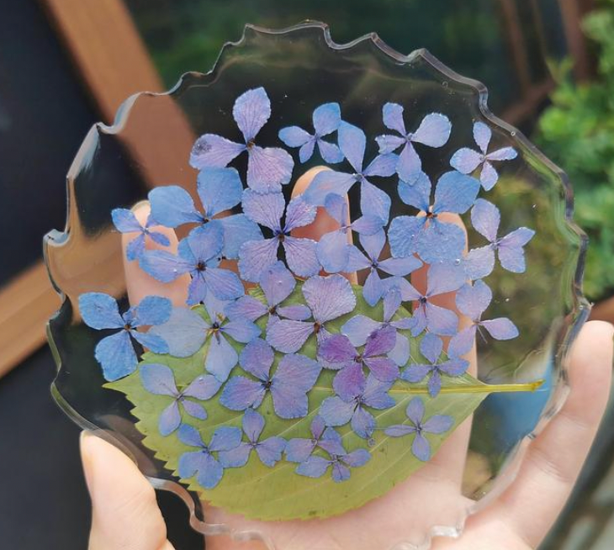  做滴胶所需材料主要有：  1、干花  1.1现成干花，可网购  1.2自制干花，需要压花工具  2、AB滴胶 量杯 搅拌棒 模具  3、防护用具。滴胶混合期间会散发有毒气体（可防护范围）。制作环境需要保持开窗通风（户外最佳），制作期间需佩戴3M口罩或防毒口罩、面具。手要佩戴手套或指套。  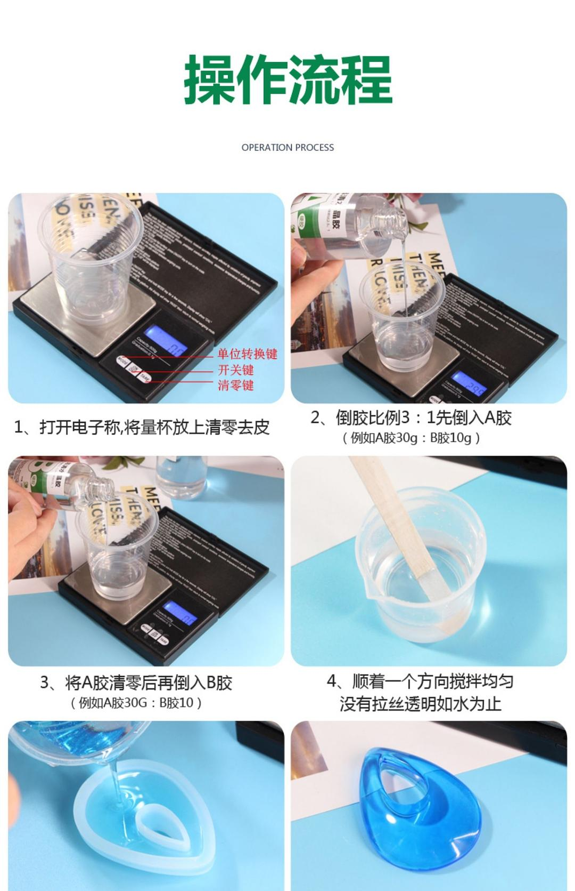  4、图文介绍制作过程，并布置作业带好材料。

校本课程讲义
内容 | 《我的设计》2课时
教学  目标 | 1、动手制作手工作品，了解滴胶的正确步骤。  2、提升学生的审美以及在劳动过程的合作能力。
教  学  要  点 | - 同学们，这节课我们就开始动手制作属于自己的滴胶作品。在正式动手之前，仔细观察老师的动作。  2、投影仪展示制作过程，并在制作过程中分布讲解。  第一步：需要准备两个耳饰模具，大小由自己决定，注意做耳饰的一端要有一个细细的小圆柱，便于后期留耳孔。  第二步：两朵你喜欢的装饰干花，要求小于模具一些。  第三步：取出AB胶，以体积比为A：B=2.5毫升：1毫升的比例来进行调配（或者重量比A：B=3g：1g），混好后迅速搅拌1分钟使其均匀融合，然后静置10分钟，直至滴胶中的小气泡完全消失。  第四步：将调配好的滴胶倒入硅胶模具中，倒到模具1/3处就可以了。  第五步：将花朵放入滴胶中。  第六步：放好干花之后，再倒入剩下的滴胶，最终厚度由你自己决定，倒好之后，盖上盖子，防止灰尘掉落，静置12-24小时，直至滴胶完全凝固。  第七步：待滴胶饰品彻底固化后，剥开模具，挂上耳钩，完成。  3、同桌两人合作制作。

校本课程讲义
内容 | 《我的设计-进阶版》1课时
教学  目标 | 1、交流讨论作品失败的原因。  2、再次动手制作手工作品，了解滴胶的正确步骤。
教  学  要  点 | - 展示前两课同学们制作的作品，说说作品背后的设计。  小组交流讨论。  - 在制作的过程中，你遇到了什么问题?  预设：  调胶水的过程中，没办法确定3：1的比例。  放入树叶的过程中，树叶、花朵会浮上来。  同样是固定的比例，做出来就是软的或者没办法脱模。  - 讨论：为什么有的滴胶作品失败了？  预设：  潮湿天气做壳，空气湿度大，胶水跟空气中水分有反应。  a胶和b胶混合比例失调而无法凝固。  调胶水的过程中，出现了很多气泡。  模具还没干的时候就脱模等。  4、教师再次指导示范。  5、学生尝试第二次制作。

校本课程讲义
内容
教学
目标
教

学

要

点

校本课程讲义
内容
教学
目标
教

学

要

点

校本课程讲义
内容
教学
目标
教

学

要

点

关于 DIY手工 校本课程的考核方案
实施年级 | 三年级 | 制定教师 | 王翔 | 考核时间
评价考核目标
具体考核方法及策略
教师对课程本身及其课程实施效果的看法及相关建议

DIY手工 校本课程学生学业评价表
实施年级 三年级 考核教师 王翔 考核时间
姓名 | 班级 | 课堂考核（40%） | 期末考核（60%） |  | 综合学业成绩 | 等第
姓名 | 班级 | 课堂考核（40%） | 考核形式 | 闭卷考试 | 综合学业成绩 | 等第
姓名 | 班级 | 课堂考核（40%） | 考核成绩 |  | 综合学业成绩 | 等第
温若惜 | 三1
孙欣妍 | 三1
屈宸志 | 三2
程依涵 | 三2
魏苗莹 | 三3
刘雨晨 | 三3
何永明 | 三4
陈诗涵 | 三13
张露兮 | 三5
熊辰欣 | 三5
霍学菁 | 三6
贾雨婷 | 三6
包语麟 | 三7
魏嘉滢 | 三7
周欣葆 | 三8
王博祎 | 三8
刘子悦 | 三9
欧小北 | 三9
刘蓓蓓 | 三10
刘可轩 | 三10
季卓茵 | 三11
杨姝宜 | 三11
丁一凡 | 三12
谢语妍 | 三12
王心蕾 | 三13
王可昕 | 三13
蒋欣童 | 三14
陈锌蕊 | 三14
范朵欣 | 三15
耿锦茜 | 三15
张琪琪 | 三16
龚嘉琪 | 三16
张若琳 | 三17
宋溥洋 | 三17
邱佳蕊 | 三18
潘思菱 | 三18
奚左依 | 三19
顾宗轩 | 三19
王希茹 | 三20
乔怡嘉 | 三20

校本课程总结

